Klasa 2 LO mundurowa, przyroda 02.04.2020r. Dorota Zacharek

Temat: Teoria powstania i ewolucji Wszechświata

Tematyka zajęć- Dziś poznamy różne teorie dotyczące rozwoju Wszechświata- teorię geocentryczną Ptolemeusza oraz teorię heliocentryczną Kopernika oraz wyjaśnimy teorię Wielkiego Wybuchu

Poniżej znajdują się dwa zdjęcia przedstawiające 2 teorie Wszechświata –geocentryczna i heliocentryczna. Na podstawie fotografii napisz w zeszycie ich podstawowe założenia:

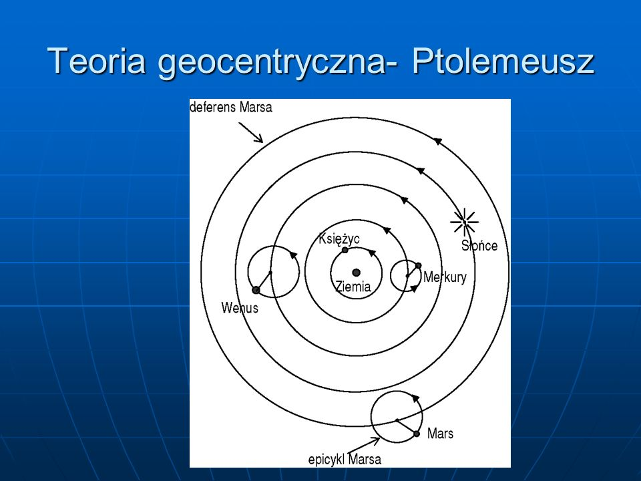

Teoria heliocentryczna Mikołaja Kopernika
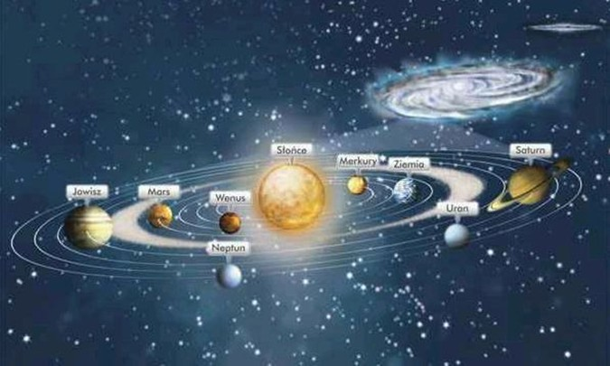

Żeby zapoznać się z teorią Wielkiego Wybuchu obejrzyj film, do którego link znajduje się poniżej lub zapoznaj się czytając temat z podręcznika.
https://www.youtube.com/watch?v=qOGkxYT56HI

Pozdrawiam

